Manizales, 26 de junio de 2024

Señor

**JUEZ TERCERO ADMINISTRATIVO DEL CIRCUITO**

Ciudad

MEDIO DE CONTROL: REPARACION DIRECTA

DEMANDANTES: JUAN PABLO CASTAÑO CASTELLANOS Y OTROS

DEMANDADOS: MUNICIPIO DE MANIZALES Y OTROS

RADICADO: 1700133330320190029700

Asunto: Aporto datos y nombro apoderado sustituto.

**MARIA ISABEL JARAMILLO JARAMILLO**, mayor de edad, identificada con la cédula de ciudadanía No. 30322318 expedida en Manizales, abogada inscrita y en ejercicio, portadora de la tarjeta profesional No. 87697 del Consejo Superior de la Judicatura, obrando en calidad de apoderada de la parte actora, por medio del presente escrito me permito aportar los datos para la conexión de los testigos el próximo 03 de julio de 2014, son estos:

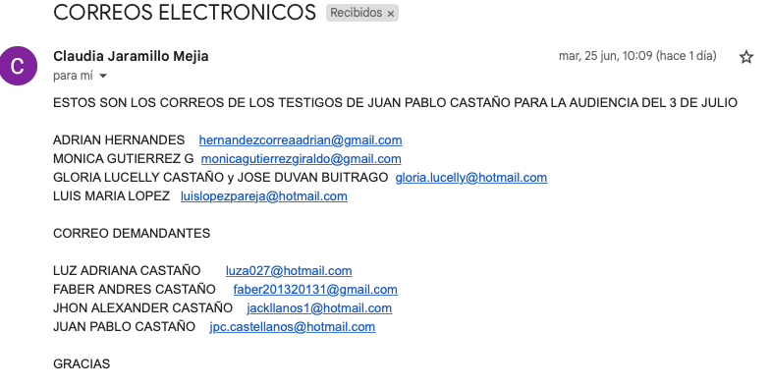

Lo anterior a fin de que les sea enviado directamente el link, ante cualquier novedad.

Adicionalmente y con el objetivo de que la audiencia programada no se vea entorpecida o necesariamente aplazada ante la no asistencia de apoderada de la parte demandante, y además evitar las sanciones que ello acarrea, por medio del presente escrito me permito manifestar que nombro como APODERADO SUSITUTO al Doctor GERMAN DARIO ARANZAZU CARDONA, mayor de edad, identificado con la cédula de ciudadanía No. 1060649145 expedida en Villamaría, portador de la tarjeta profesional No. 339053 del Consejo Superior de la Judicatura, teléfono de contacto 3146564688 y correo electrónico: [german-aranzazu@outlook.es](mailto:german-aranzazu@outlook.es); a fin de suplir mis ausencias temporales durante el proceso y en sucesivo.

De conformidad con lo anterior ruego se le conceda acceso completo al expediente de manera anticipada a las fechas fijadas para la continuidad procesal.

Lo anterior debido a que los días 3 y 4 de julio debo atender audiencia concentrada en asunto de familia que cursa ante el Juzgado Quinto de Familia de este Circuito y en el cual se ven involucrados intereses de menores de edad, sin que sea posible aplazar la misma o nombrar sustituto en ella.

Atento y cordial saludo;

**MARIA ISABEL JARAMILLO JARAMILLO**

**C.C. 30322318 DE MANIZALES**

**T.P.A. 87697 DEL C.S. DE LA J.**